 | Mandag | Tirsdag | Onsdag | Torsdag | Fredag
Uke  9 |  |  |  |  | 1.  Måne- og stjerneklubb  God helg!
Uke  10 | 4.  Måne- og stjerneklubb | 5.  Turdag | 6.  Lekegrupper | 7.  Lekegrupper med Vågen | 8.  Måne- og stjerneklubb  God helg!
Uke  11 | 11.  Måne- og stjerneklubb | 12.  Barnehagedagen  Turdag | 13.  Lekegrupper | 14.  Lekegrupper med Vågen | 15.  Måne- og stjerneklubb  God helg!
Uke  12 | 18.  Måne- og stjerneklubb | 19.  Turdag  Påskefrukt kl.15 - 16 | 20.  Lekegrupper | 21.  Lekegrupper med Vågen  Kirkebesøk kl.13 | 22.  Miljødag  God helg!
Uke  13 | 25.  Måne- og stjerneklubb | 26.  Turdag | 27.  Husk at barnehagen stenger kl.12.00 | 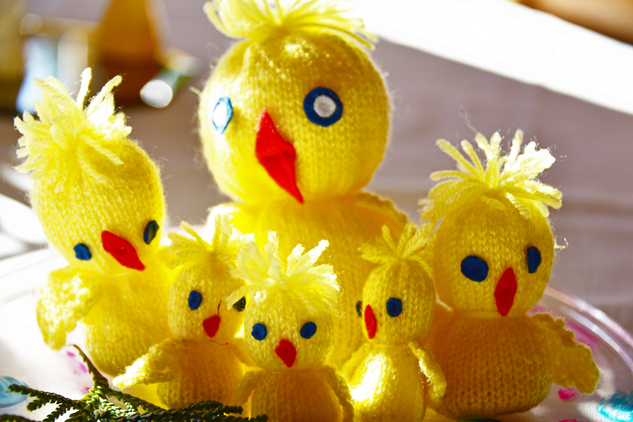  28.  Dette bildet av Ukjent forfatter er lisensiert under CC BY  Skjærtorsdag  Barnehagen er stengt | 29.  Langfredag  Barnehagen er stengt

